# DBDUMP方式导入源数据

## 1.客户提供的dbdump要求:

1.1需提供文件：siis_20190724_1453.dmp + dbuser name + dbuser tablespace + oracle版本说明 + 数据库language

Example： DLA项目  
dumpfile: siis_20190724_1453.dmp

Dbuser: dlautf (dladev)

Dbuser tablespace：user

Oracle版本：V11.02.00

数据库字符集：select userenv('language') from dual; --AMERICAN_AMERICA.AL32UTF8

如果不是AMERICAN_AMERICA.AL32UTF8，需要让客户提供同字符集的dbdump.

DLA FTP 信息：

1. 让客户传输给DC的文档FTP目录都放在/dla_sftp/DC_DATA_FROM_DLA
2. DLA FTP帐号：

DLA-FTP: ftp.ebaotech.com dla_sftp\GU4E0PG7

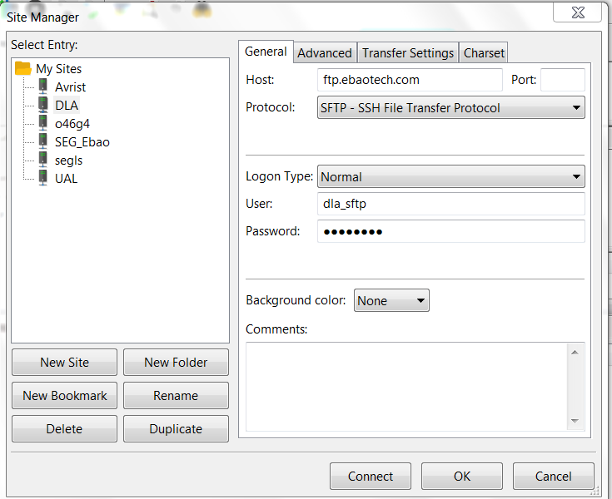

1.2小技巧：

查看oracle数据库dmp文件的字符集信息：

https://blog.csdn.net/bibibaba556/article/details/52955943

## 2. 将dbdump导入到o46g4 by bat

ODI将执行bat实现导入

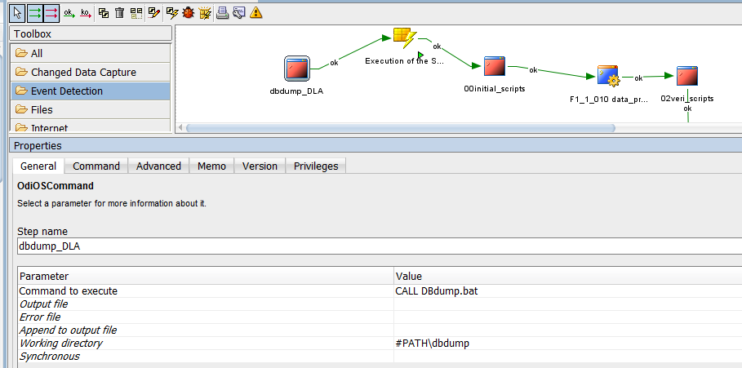

2.1 dbdump文件夹说明

dbdump放到D:\ODI_Script\dbdump目录下，里面有imp bat脚本。

DLA项目的dbdump下面有4个文件为：

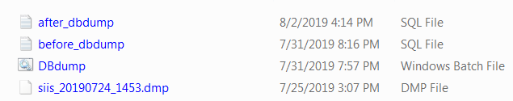

before_dbdump.sql 文件：kill session and create dla_ls_src.

after_dbdump.sql 文件：alter table rename dm_XX to s_dm_XX

DBdump.bat : 执行 before_dbdump + imp 命令 + after_dbdump

